**111年6月17日餐點照片**

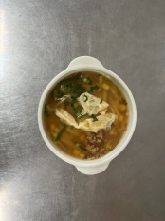

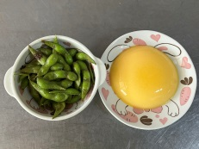

**早餐(玉米芙蓉麵) 下午點心(雞蛋布丁、毛豆)**

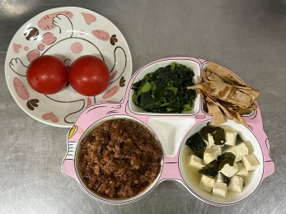

**午餐(滷肉飯、燙青菜、豆腐味噌湯、水果)**